Pielikums Nr.5
Ūdensapgāde, ūdensvada shēma.

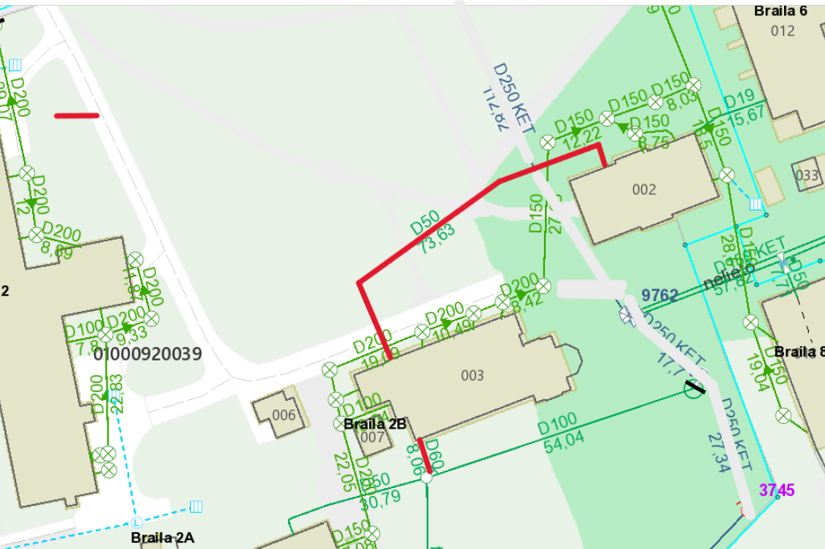
Nomnieka lietošanā nodotie ūdensvadi.

